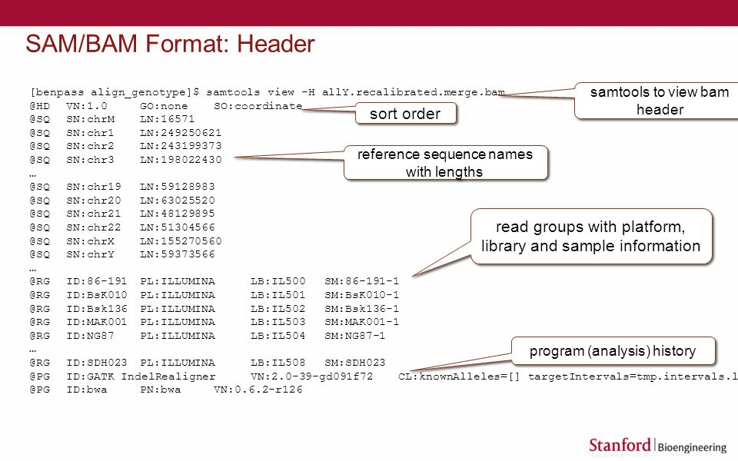
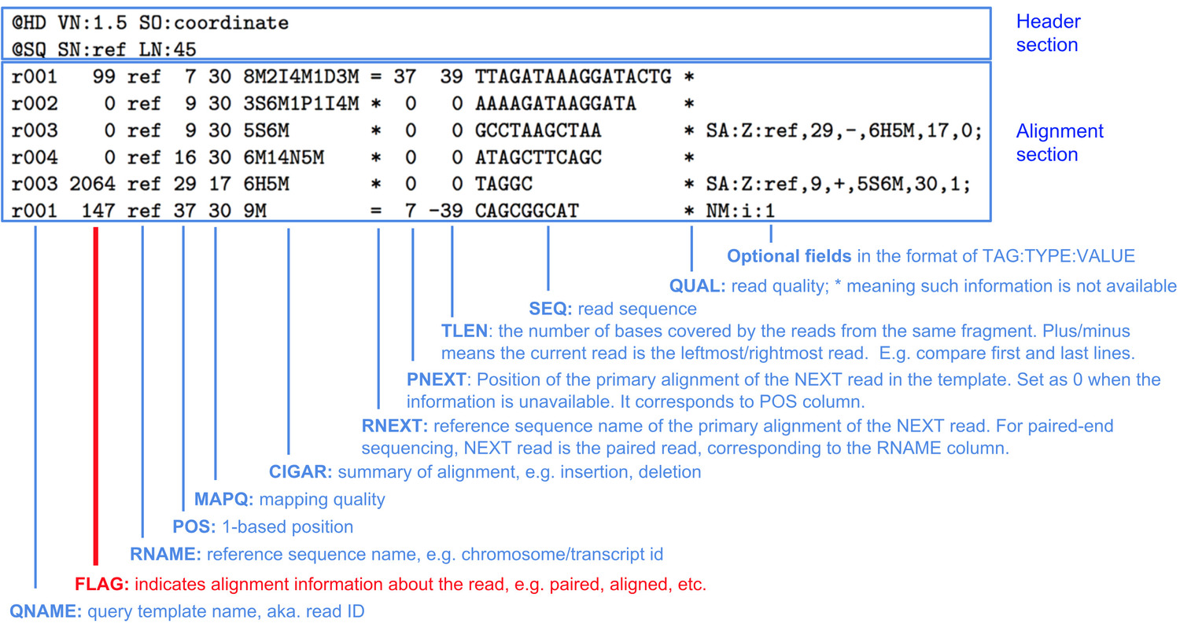
https://www.samformat.info/sam-format-flag : check flag composition
Chú ý về GenomicInterval:
+ Trong hai giá trị start và end thì start luôn là giá trị nhỏ hơn, để cả khi đó là ở reversed strand
+ Nếu length được gán thì:
-Với + strand thì start giữ nguyên, end thay đổi, end=start+legnth
-Với - strand thì end giữ nguyên, start thay đổi, start=end-length
Ví dụ với length=200
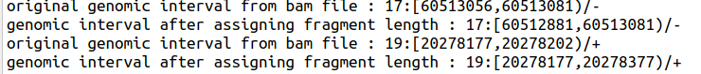
Ví dụ về feature được trả về từ GFF parser:
